Организация отдыха детей и подростков на контроле комиссии по делам несовершеннолетних и защите их прав Кузнецкого района

5 июня 2024 года заместителем главы администрации Кузнецкого района по социальным вопросам, председателем КДН и ЗП Кузнецкого района Светланой Голованцевой, заместителем начальника отдела образования Кузнецкого района Валентиной Бель осуществлен контроль организации работы в детских оздоровительных лагерях с дневным пребыванием при школах с. Бестянка, с. Никольское и с. Поселки.

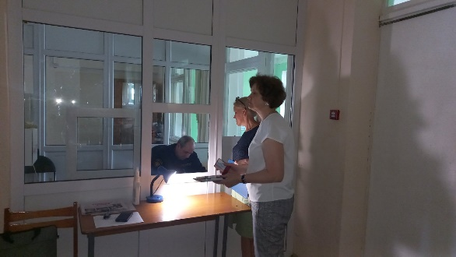

В ходе посещения в пришкольных лагерях проверено выполнение мероприятий по обеспечению антитеррористической и пожарной безопасности, санитарно-эпидемиологического благополучия детей.

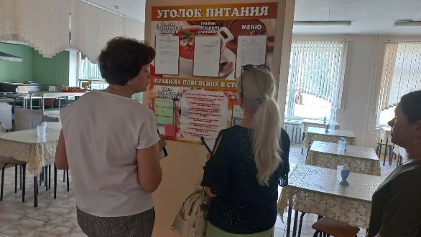В первую очередь внимание обращено на организацию питания в ДОЛ, соблюдение детьми и сотрудниками мер личной гигиены, предупреждение травматизма и несчастных случаев с детьми.

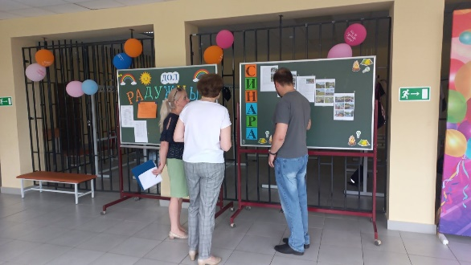Руководителям школ и начальникам детских оздоровительных лагерей рекомендовано проводить беседы с несовершеннолетними о соблюдении мер безопасности в летний период на водоемах, дорогах, улице, в быту; при общении с незнакомыми лицами, в т.ч. в сети Интернет; организовывать работу лагеря согласно программам воспитания, своевременно проводить мероприятия по благоустройству территории.

